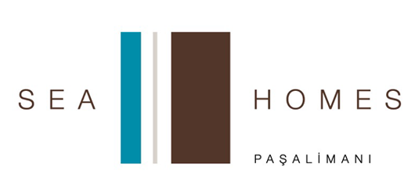
Çeşme’nin en gözde koyu Paşalimanı’nda bulunan
Çeşme’nin en iyi rezidans projesi Sea Homes,
sezona yeniliklerle giriyor
BODY PROJECT, ÇEŞME SEA HOMES’TA AÇILIYOR
Sporu yaşam biçimi haline getirenlerin tercihi Body Project, Çeşme’nin gözde koyu Paşalimanı’nda bulunan ayrıcalıklı yaşam projesi Sea Homes’ta yepyeni bir şube açtı.
Etiler’deki merkeziyle İstanbullu spor tutkunlarının vazgeçilmez adresi olan Body Project, yazı Çeşme’de geçiren misafirlerine alışık oldukları standart ve profesyonellikte kişisel spor danışmanlığı hizmeti vermeye devam edecek.
Fitness antrenmanlarının yanı sıra wellness uygulamaları ile hem bedene hem ruha hitap edecek olan Sea Homes Body Project, yazın spor antrenmanlarını ertelemek istemeyenleri Çeşme’de ağırlayacak. Çeşme Sea Homes’un muhteşem manzarası ve ortamı eşliğinde yoga ve pilates aktivitelerini havuz başında gerçekleştirilecek.
Body Project kurucusu Murat Başoğlu; Sea Homes’ta açtıkları şube ile ilgili olarak “Body Project olarak yaz aylarında spordan uzak kalmak istemeyenler için yazlık bölgelerde olmaya karar verdik. Tatilde de sporseverlerin yanında olarak antrenmanlarından maksimum performans sağlamalarında yardımcı olmaya çalışıyoruz. Çeşme’de Sea Homes gibi ayrıcalıklı bir ortamda sporseverle buluşmak bizim için ayrıca bir motivasyon kaynağı.” dedi.
Çeşme’nin en gözde koyu Paşalimanı’nda ayrıcalıklı yaşam projesi Sea Homes geniş teraslı, benzersiz manzaralı rezidans üniteleri ile yazı bir başka yaşatıyor. Sıcak termal suları ile spa ayrıcalığı, Şef Murat Bozok’un eşsiz lezzetlerini sunduğu “Sea Homes Paşalimanı Restaurant by Murat Bozok” ve daha fazlası Sea Homes ayrıcalığıyla size sunuluyor. Sea Homes sakinleri, Avrupa’nın sayılı tatil merkezlerinden biri olan Çeşme’nin şifalı suları ile yüksek standartlara sahip spa merkezinde muhteşem masaj ve bakımlarla tazelenme imkanı buluyor.
1+1'den başlayan ve 5+1 seçeneklerine kadar uzanan üniteleri ile sizi Çeşme'nin tadına doyumsuz lüks ve özel yaşam konseptine davet ediyor. Yıl boyunca lüks tatil keyfi için bütün ayrıntıların düşünüldüğü Sea Homes projesi, hem mimarisi hem de teknik tasarımında kullanılan yeşil çözümler ile çevreye duyarlı ve saygılı bir yaşam tarzı sunuyor.

Basın İletişimi | Golin İstanbul İletişim Danışmanlığı www.golin.com |0212 291 3636
Işıl Alakuş Kavaklı | Director, Connector ikavakli@golin.com |0533 296 6110
Kahraman Cenk Gürses | Manager, Connector kgurses@golin.com |0533 966 5416

